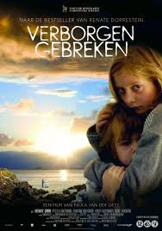**Verborgen gebreken**

* Waarom heb je voor dit boek gekozen
* Ik had voor dit boek gekozen omdat de achterkant van het boek mij wel aansprak.
* Waarom heb je het boek op deze manier het boek gekozen
* We gingen klassikaal een boek uitkiezen in de mediatheek, dus ik was opzoek snel opzoek naar een leuk boek, en dit is de beste manier daarvoor.
* Wat vond je na het lezen van het boek
* Ik vond het een heel vaag boek, ik kon het verhaal niet goed begrijpen, niet omdat ik het te moeilijk vond maar omdat het verhaal nergens op sloeg.
* Wat leerde dit boek je over de volgende boeken die je ging lezen?
* Als de achterkant van een boek een spannend verhaal heeft betekend het niet dat het ook werkelijk een spannend hoeft te zijn.

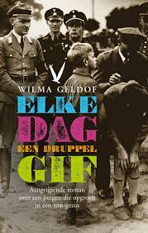

**Elke dag een druppel gif**

* Waarom heb je voor dit boek gekozen?
* Het boek gaat over de 2e wereldoorlog en dat spreekt mij altijd erg aan
* Waarom heb je op deze manier het boek gekozen?
* Naar mijn idee is een boek kiezen d.m.v. interesses altijd beter
* Wat vond je na het lezen van het boek?
* Ik vond het een leuk boek, en had er geen spijt van dat ik het had gelezen
* Wat leerde dit boek je over de volgende boeken die je ging lezen?
* Dat het verstandig is om een boek te kiezen wat je ook interesseert.

**Toen het donker werd**

* 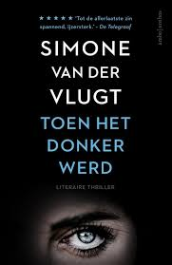Waarom heb je voor dit boek gekozen?
* Een vriendin van mij dat het wel een leuk boek was om te lezen
* Waarom heb je op deze manier het boek gekozen?
* Ik wilde een leuk boek hebben zonder veel tijd te stoppen in het uitkiezen.
* Wat vond je na het lezen van het boek?
* Ik vond het niet zo heel leuk, meer om het feit omdat ik niet zo van thrillers hou.
* Wat leerde dit boek je over de volgende boeken die je ging lezen?
* Dat ik geen thrillers moet lezen omdat ik dat niet leuk vind.

**De kleine blonde dood**

* Waarom heb je voor dit boek gekozen?
* Het boek kwam mij bekend voor dus ik had aangenomen dat het wel een goed boek zou zijn
* Waarom heb je op deze manier het boek gekozen?
* Omdat bekende boeken vaak bekend zijn omdat ze goed zijn.
* 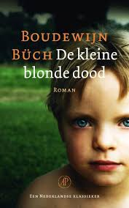Wat vond je na het lezen van het boek?
* Ik vond het een best leuk boek om te lezen
* Wat leerde dit boek je over de volgende boeken die je ging lezen?
* Dat bekende boeken vaak wel een aanrader zijn om te lezen.

**De Junival**

* 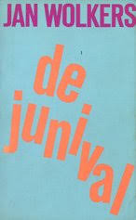Waarom heb je voor dit boek gekozen?
* Iemand uit de mediatheek had het mij aangeraden.
* Waarom heb je op deze manier het boek gekozen?
* Omdat hun wel verstand van zaken hebben dus zal het wel goed zijn geweest.
* Wat vond je na het lezen van het boek?
* Ik vond het een beetje een saai boek
* Wat leerde dit boek je over de volgende boeken die je ging lezen?
* Dat ik meer op andere tactieken een boek moet uitkiezen dan iemand uit de mediatheek mij een boek aan te laten raden.

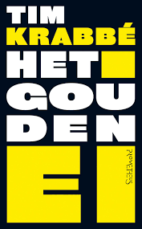**Het Goude Ei**

* Waarom heb je voor dit boek gekozen?
* Het boek is vrij bekend en vorige keren was mij dit ook al goed bevallen dus ik was erg benieuwd.
* Waarom heb je op deze manier het boek gekozen?
* Omdat het de vorige keer ook goed was bevallen.
* Wat vond je na het lezen van het boek?
* Ik vond het wel een leuk boek, het beviel mij goed.
* Wat leerde dit boek je over de volgende boeken die je gaat lezen?
* Dat het geen verkeerde keuze is om een bekend boek te kiezen.

**Totaal over alle boeken**

* Valt je iets op als je naar de gelezen boeken kijkt?
* De boeken zijn allemaal vrij verschillend

**Slotvraag:**

* Hoe ga je je laatste boeken kiezen volgend schooljaar?
* Doormiddel van interesses, en boeken die vrij bekend zijn.
* Waar wil je nog graag over lezen.
* Oorlogsverhalen
* Probeer een omschrijving te geven van boeken die erg goed bij jou passen.
* Oorlogsverhalen die niet dramatischer zijn gemaakt, maar wel erg realistisch met de waarheid en het perspectief vanaf twee kanten.